个人资料

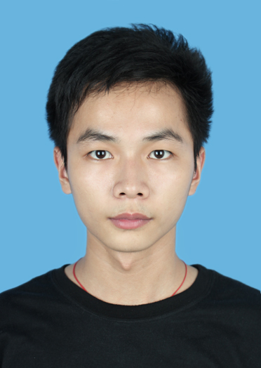
姓 名：马鸿雄 年 龄：20

专 业：计算机科学与技术 学 校：广东金融学院

电 话：13535161219 邮 件：727261553@qq.com

求职意向

软件测试

专业技能
- 掌握Java SE,了解JVM的内存分配策略，垃圾回收机制。
- 掌握数据结构、算法基础。
- 掌握Java EE、Struts、Spring、hibernate技术。
- 掌握Mysql、Sql Server等主流数据库的使用。
- 基本掌握Html/CSS,JavaScript,Jquery等前端技术。
- 掌握Android的基本知识。
- 了解部分设计模式

项目经验
- IT智囊团开发 2014.04-2014.08
IT智囊团是基于SSH编写的一个BBS论坛，主要是方便IT人员以及技术爱好者，在网上探讨问题交流的平台，可以促进大家的技术进步。在这个项目中，我主要实现用户注册、登良、修改、查询个人提过的问题、检索问题、管理栏目、管理用户、维护管理员信息、用户等级维护、问题维护功能的实现。在开发中独立解决了碰到的问题，对SSH有更加熟练的应用。
- 网上招聘系统开发 2013.4-2013.10

基于SSH编写的招聘系统是人才信息交流平台，企业与应聘者能通过这个平台进行交流。在该项目中我参与了部分数据库的设计、并独自实现会员和企业注册，会员、管理员、企业登陆、修改个人信息。在这次项目中我首次体会到团队的合作与开发的快乐， Mysql数据库技术的应用以及Java SE的应用。

校园实践

校园网络中心 综合部成员 2012.10-至今
- 处理过1000个保修电话、350次上门维修、值班300个小时，提高了与人沟通、耐心处

理问题的能力，同时学会了与人电话沟通的技巧，能有效的应变不同的状况；
- 参与了photoshop、vegas、coolEdit的培训，能熟练运用以上软件；
- 参与了作为面试官招聘新人的过程，学会从不同的角度思考问题。

计科系文艺团 副团长 2014.06-2015.03
- 作为负责人，组织并且策划了2014年计科系专业晚会的举办，锻炼了组织管理的能力；
- 作为组织人，组织部门联谊晚会，促进部门友谊，收获了部门的友谊。

计科系文艺团 外联部 2013.06-2014.06
- 为计科系专业晚会拉了象牙塔赞助的三套正装、玫琳凯的化妆师等，锻炼了社交能力。

校劲舞队 队员 2012.10-2014.10
- 参与了2013年4月校D-force六周年晚会表演，收获了胆量与自信。

系劲舞队 队长 2013.10-2015.3
- 参与了2013年10月计科系专业晚会表演；
- 参与了2012年10月计科系专业晚会表演。

所获奖励

蓝桥杯（java）三等奖 2014.04.10

全国专业人才（JAVA）证书 2014.04

校级三好学生（2次） 2014.12

校级优秀文娱工作者 2014.10

校级优秀学生干部（2次） 2013.12

英语四级 2013.12

